KIRKLARELİ
ÜNİVERSİTESİ
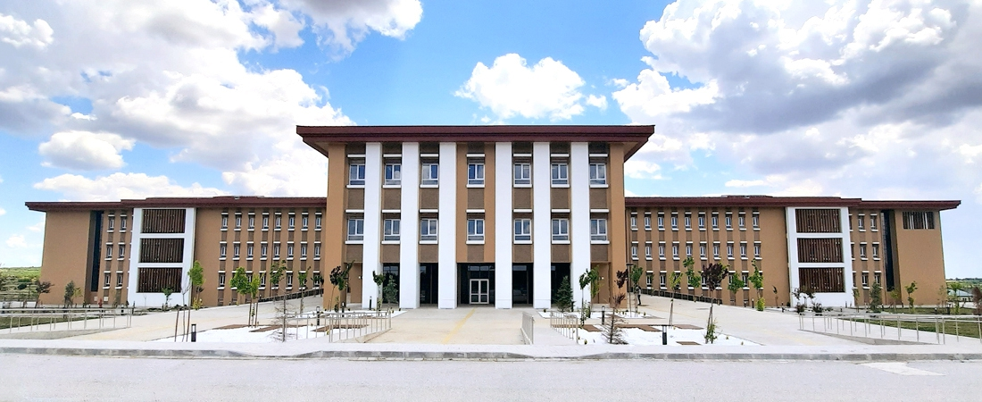

İLAHİYAT FAKÜLTESİ ORYANTASYON PROGRAMI - 2023

SUNUM PLANI
- Genel Bilgiler
- Fiziki Yapı
- Sağlık Hizmetleri
- Beslenme Hizmetleri
- Kültür Hizmetleri
- Spor Hizmetleri
- İdari Kadro
- Öğrenci İşleri
- Not Sistemi
- Önemli Bilgiler

GENEL BİLGİLER

Kırklareli Üniversitesi İlahiyat Fakültesi; 02/11/2009 tarih ve 2009/15546 sayılı Bakanlar Kurulu kararı ile kurulmuş, Dekan ataması kuruluş üzerinden uzun bir aranın geçmesinden sonra 27 Haziran 2013 tarihinde yapılmıştır. İlahiyat Fakültesi bünyesinde,

Temel İslam Bilimleri Bölümü,
- Felsefe ve Din Bilimleri Bölümü
- İslam Tarihi ve Sanatları Bölümü
olmak üzere üç ana bölüm bulunmaktadır. Bu üç bölümden alınan derslerde başarılı olan öğrencilere İlahiyat Diploması verilmektedir. Fakültemizde öğretime 2014-2015 Eğitim-Öğretim yılında başlanmış olup 2017-2018 döneminden itibaren formasyon eğitimi program kapsamına alınmıştır. Açılışla birlikte öğretim isteğe bağlı Arapça Hazırlık Sınıfı ile yürütülmekte iken 2018-2019 ders yılında Zorunlu Arapça Hazırlık Sınıfına geçilmiştir.

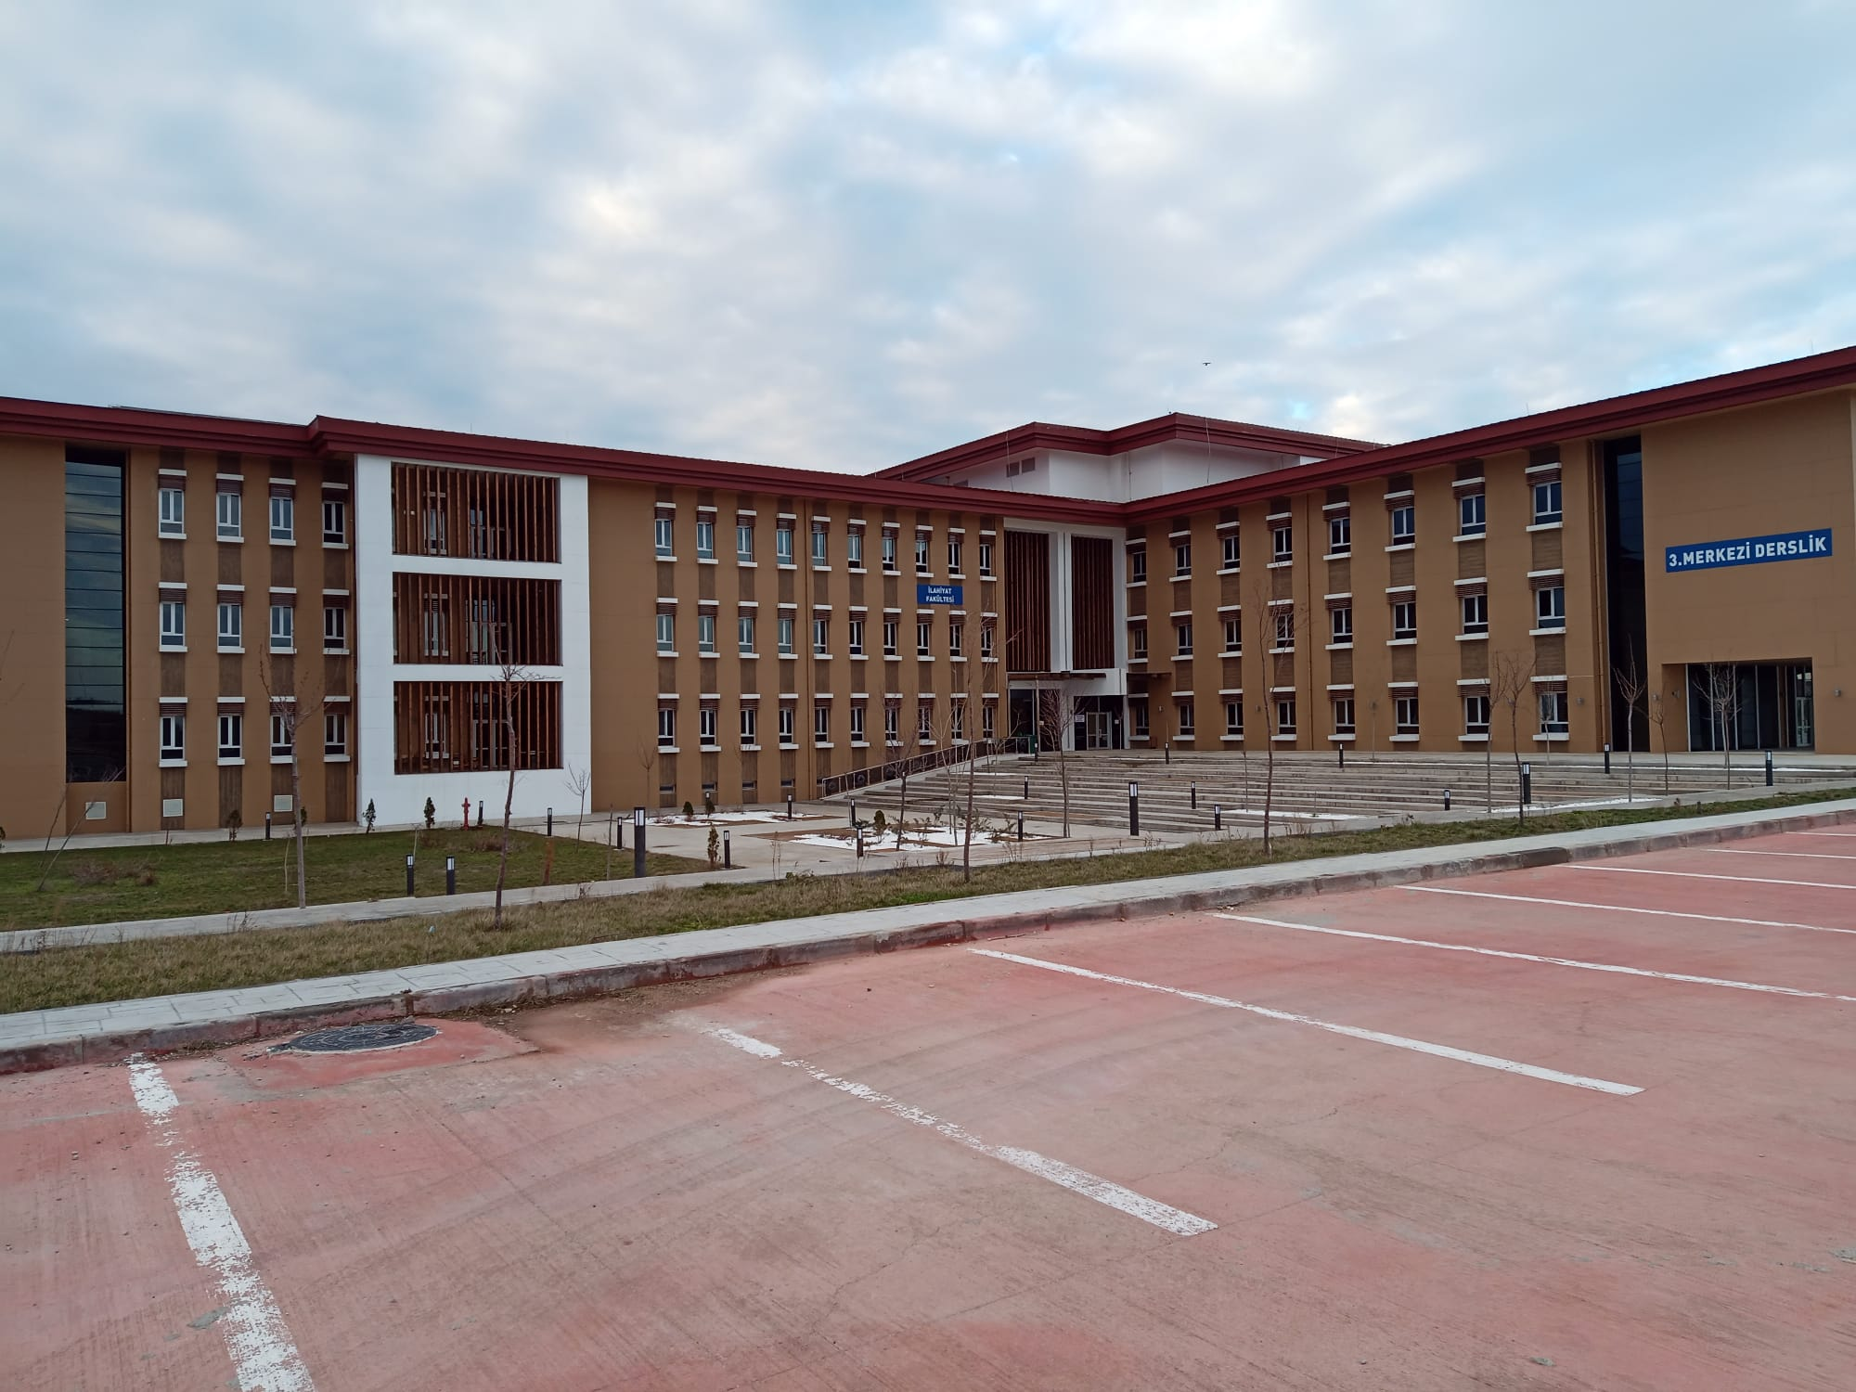
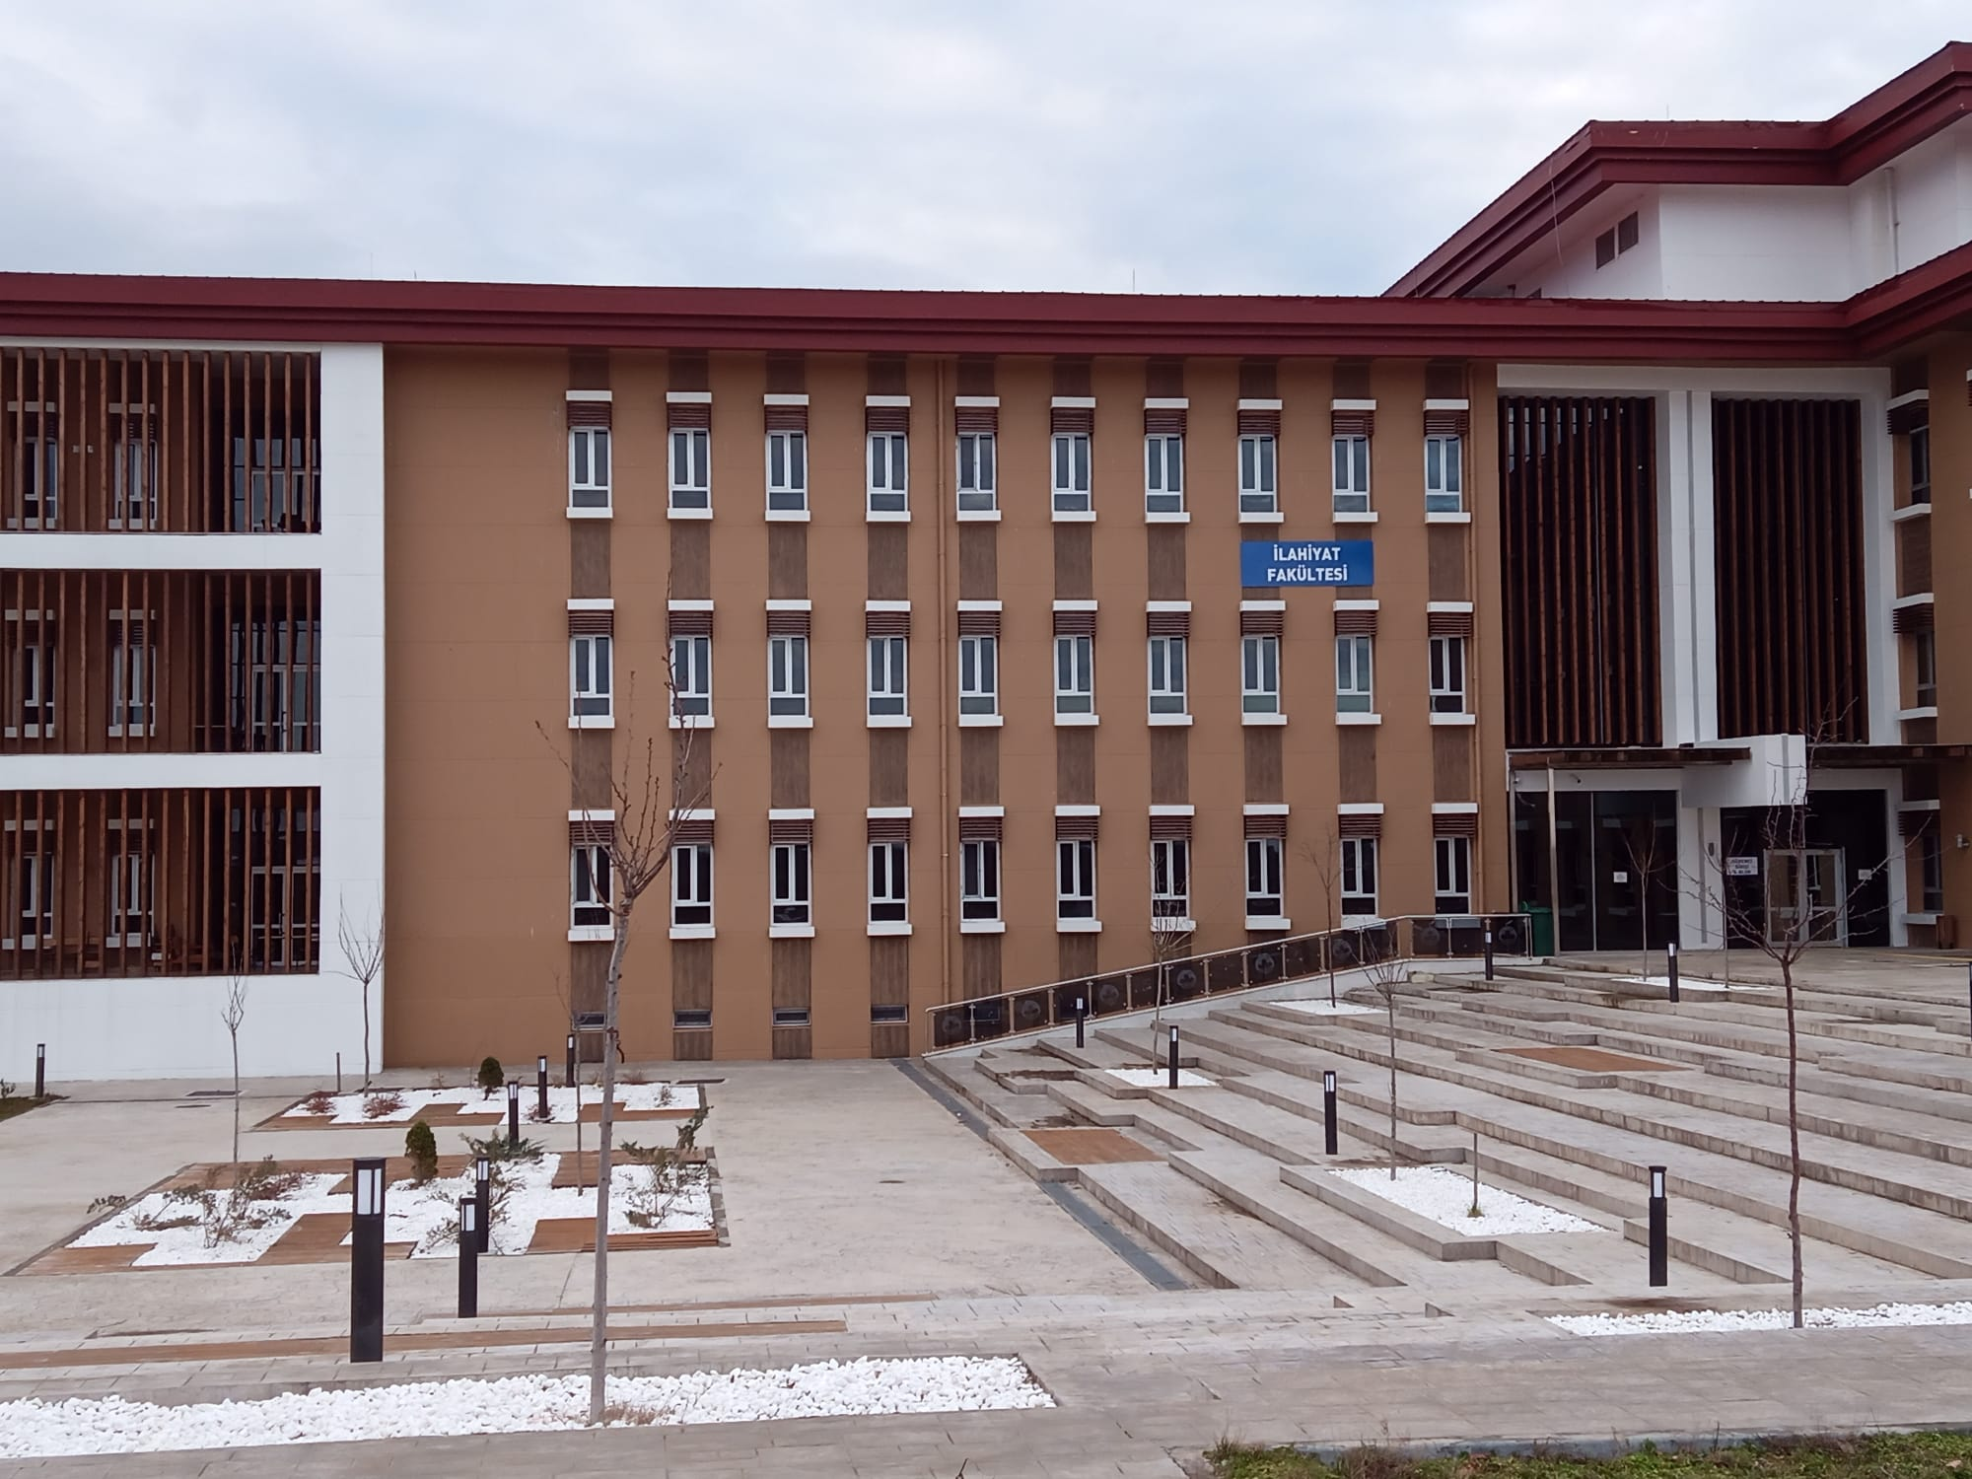

İdari Kadro
- Fakülte Sekreteri: Ertuğrul CEYLAN
- Personel İşleri: Pınar ERGÜN
- Kütüphane: Berrin CANKO
- Muhasebe: Barış KOCAMAN
- Öğrenci İşleri: Doğan SARIYÜCE
- Teknik Hizmetler: Erkan DURAN

FİZİKİ YAPI

Fakültemiz bünyesinde;

- 16 Derslik,
- 1 Amfi,
- 1 Bilgisayar Laboratuvarı,
- 1 Kütüphane
- 1 Mescit
- 1 Kantin
- 2 Yüksek Lisans Sınıfı
SAĞLIK HİZMETLERİ
- Herhangi bir sosyal güvencesi olmayan öğrencilerimiz, Fakültemiz Öğrenci İşleri bürosundan alacağı yeni tarihli bir öğrenci belgesi ile birlikte İlimizde bulunan Sosyal Güvenlik Kurumuna giderek sosyal güvencesinin olmadığını beyan etmesi gerekmektedir. Bu sayede öğrencilik süresince genel sağlık sigortası devlet tarafından karşılanacak ve kamu hastaneleri ile sağlık kuruluşlarından ücretsiz sağlık hizmeti alabileceklerdir.
- Yabancı Uyruklu Öğrenciler, kendi imkanları ile (yani burssuz olarak) Türkiye’de öğrenim gören yabancı öğrenciler, istedikleri takdirde Sosyal Güvenlik Kurumuna Kasım ayının sonuna kadar başvurarak sigorta primlerini kendileri ödemek şartıyla 1(Bir) yıllık sigortalı olabilmektedirler.
- Burslu olarak Türkiye’de öğrenim gören yabancı öğrenciler , Sağlık, Kültür ve Spor Daire
Başkanlığı’na başvurarak sosyal güvenceden yararlanma talebinde bulunabilirler.
- Kampüsümüzde psikolog ve hemşire hizmeti verilmektedir. Acil durumlarda fakültemiz binasında bulunan hemşiremize başvurabilirsiniz.
- Yine Kampüs alanı içinde Rektörlük binasının yanında Sağlık Ocağı mevcut olup isteyen öğrencilerimiz bu Sağlık Ocağında görev yapan Aile Hekimine kayıt olarak muayene olma imkanı bulacaklardır. Bu konu ile ilgili kayıt formunu Sağlık Ocağından temin edebilirsiniz.

BESLENME HİZMETLERİ

Kampüs içerisindeki yemekhanede; öğrencilerimize yemek hizmeti sunulmaktadır(Giriş katında bulunan Kart Dolum Odasından öğrenci kimlik kartınıza para yükletebilirsiniz).
  - Yemekler; uzman diyetisyenler tarafından, mevsimine göre, öğrencilerin kalori ve besin ihtiyacını karşılayacak şekilde , dört çeşit olarak hazırlanıp sunulmaktadır.
  - Yemeklerin hazırlandığı/sunulduğu mutfak ve yemekhaneler Üniversitemizce
düzenli olarak denetlenmektedir.

Yemek ücreti öğrenci için 10 tl dir.

KÜLTÜR HİZMETLERİ

    - Öğrenci Kulüp etkinlikleri,

    - Kurslar,

    - Konferans ve seminerler,

    - Teknik Geziler ve Bahar ve Spor Şenliği

gibi çeşitli etkinlikler düzenlenmektedir.

SPOR HİZMETLERİ
- Üniversitemizde ve Yüksekokulumuzda her yıl oluşturulan basketbol, voleybol, futbol masa tenisi, satranç takımlarına katılabilirsiniz. Bununla ilgili duyuruları ilan panolarımızdan ve Fakültemiz web sayfasından takip edebilirsiniz.

- Üniversitemizde sunulan spor imkanları aşağıdaki gibidir;

  - Kapalı Spor Salonu
  - Fitness Merkezi
  - Açık Futbol Sahası
  - Basketbol Sahası
  - Tenis Kortu
  - Voleybol Sahası
  - Bisiklet

ÖĞRENCİ İŞLERİ

Öncelikli olarak öğrencilerimizin evrak ve yazışma işlerini yürütür
Ders kaydı yapmaz ...
Ders kayıtları akademik öğrenci danışmanı tarafından yapılır.

- Öğrenci belgesi ve transkript temini,
- Öğrenci Kimlik Kartı temini,
- Üniversite bursu ve yemek bursu başvurusu,
- Kısmi zamanlı iş başvurusu ,
- Sınav sonucuna itiraz,
- Mazeret sınavı başvurusu,
- NOT SİSTEMİ

Tanımlar

- Harf Notu: Öğrencilerin dersten aldığı başarı notlarının neyi ifade ettiğinin açıklanması, yani harf notlarına dönüştürülmesidir.
- Mutlak Sistem: Başarı notunun 100 üzerinden değerlendirildiği sistemdir. Mutlak değerlendirmede her bir öğrenci, sınıfındaki diğer öğrencilerin başarı düzeylerinden bağımsız olarak değerlendirilmeye tabi tutulmaktadır.

NOT SİSTEMİ

- Bağıl Sistem: Bir öğrencinin başarısını mutlak standartlara göre değil, öğrencinin ait olduğu grubun genel başarısına göre ölçmeyi hedefleyen istatistik temelli bir yöntemdir.
- Dersin not sistemini belirleme yetkisi dersi veren öğretim elemanına aittir ve her dönem başında ilgili öğretim üyesi/öğr.gör./okutman not verme seçimini mutlak yada bağıl olarak Yüksekokul Yönetim Kuruluna ve öğrencilere bildirmekle yükümlüdür.

NOT SİSTEMİ
Yönetmelikteki Harfli Başarı Notu Tablosu

Harfli Başarı Notu | Başarı Katsayısı | Mutlak Sistem Karşılığı (Not Aralıkları)
AA | 4,00 | 90-100
BA | 3,50 | 85-89
BB | 3,00 | 80-84
CB | 2,50 | 75-79
CC | 2,00 | 65-74
DC | 1,50 | 55-64
DD | 1,00 | 50-54
FD | 0,50 | 30-49
FF | 0,00 | 0-29
GR(Girmedi) | 0,00 | --
DZ(Devamsız) | 0,00 | --

NOT SİSTEMİ

Bazı Önemli Yönetmelik Maddeleri
- Her yarıyıl açılan derslerle ilgili olarak bir ara sınav, iki veya daha fazla sayıda kısa sınav , ödev ve bir yarıyıl sonu sınavı(final) yapılır. Yarıyıl sonu sınavına girmeye hak kazanan ve/veya sınava girip başarısız olan öğrenci bütünleme sınavına girebilir.
- Bir dersten veya uygulamadan final ve bütünleme sınavlarına girebilmek için; öğrencinin teorik derslerin en %70’ne, uygulamalı derslerin ve laboratuvarların ise en az %80’ine devam etmek zorunludur. Aksi takdirde öğrenci devam şartını sağlayamadığı dersten DZ ile kalmış sayılır.
- GANO’su (Genel Ağırlıklı Not Ortalaması) 1.80’in altında olan öğrenciler üst sınıftan yeni ders
alamazlar. Ancak başarısız oldukları sınıftan ve alt yarıyıldan derslerini tekrar ederler.
- GANO’su en az 3,00 olan öğrenciler, bir yarıyılda üst yarıyıllardan en fazla üç ders ile sınırlı olmak kaydıyla ders alabilirler.

NOT SİSTEMİ
Bazı Önemli Yönetmelik Maddeleri
- Öğrenci, GANO’sunu yükseltmek amacı ile, yeniden ders kayıt, devam, sınav ve benzeri zorunlulukları yerine getirmek şartı ile muaf olduğu dersler de dahil önceki yarıyıllardan DD ve DC aldığı derslerden istediğini tekrar alabilir.
- Harf notu hesaplamasında öğretim elemanı ‘Mutlak sistem’ ve ‘Bağıl sistem’
olarak iki yöntemden birini kullanılabilecektir.
- Final (Yarıyıl Sonu) sınavında notu ‘FF’ ve ‘FD’ olan öğrenciler başvuru gerektirmeksizin, notu ‘DC ve DD’ olan öğrenciler ise dilekçe ile talep etme koşuluyla bütünleme sınavına girebilirler.
- Derse devam şartını yerine getiren ancak final sınavına girmeyen öğrencinin notu, otomasyon sisteminde doğrudan ‘FF’ (başarısız) olarak işlem görecekti
ÖNEMLİ BİLGİLER

- Üniversitemiz İşkur ile işbirliği yapmaktadır. Mesleki anlamda kendinizi geliştirmek için İşkur tarafından düzenlenen kurslara katılabilirsiniz.
- Üniversitemiz bünyesinde kurulan Öğrenci Kulüplerine katılarak bilgi paylaşımı, kişisel gelişim, sosyal bir birey olma, vizyon sahibi ve girişimci bir birey olmanıza katkı sağlayacaktır.
- Güncel bilgileri duyuru panolarımızdan ve Fakültemiz web sitesinden www.ilahiyat.klu.edu.tr takip edebilirsiniz.
- Daha önce başka bir üniversiteden ders almış ve başarmış olan öğrenciler, bu dersler ile ilgili muafiyet taleplerini 1. sınıf güz yarıyılının ilk iki haftasında bir dilekçe, onaylı mühürlü transkript ve onaylı mühürlü ders içerikleri ile birlikte öğrenci işlerine başvuru yapabilirler.
- Erasmus ve Farabi gibi değişim programlarından yararlanabilmek için duyuruları Yüksekokulumuz ve üniversitemiz internet sitesinden takip edebilirsiniz
- Vize sınavlarına; sağlık sorunları , haklı ve geçerli sebepler ile giremeyen öğrenciler, durumlarını resmi bir belge ile kanıtlamaları koşulu ile Müdürlüğümüze verecekleri dilekçe ile başvurarak mazeret sınavına giriş hakkı talep edebilirler. Aynı şekilde sınavları çakışan öğrenciler de mazeret sınav hakkından yararlanabilecektir. Ancak final , bütünleme ve tek ders sınavlarının hiçbir şartta mazeret sınav hakkı yoktur.

İhtiyaç duyulan yönetmelik ve yönergeler aşağıda listelenmiştir:

 Kırklareli Üniversitesi Önlisans ve Lisans Eğitim ve Öğretim Yönetmeliği

 Okul Deneyimi / Öğretmenlik Uygulaması Dersleri Uygulama Yönergesi
 Sınav ve Başarı Değerlendirme Yönergesi

 Muafiyet İşlemleri Yönergesi

 Sınavlarda Uyulacak Usul ve Esaslar

E-Uygulamalar

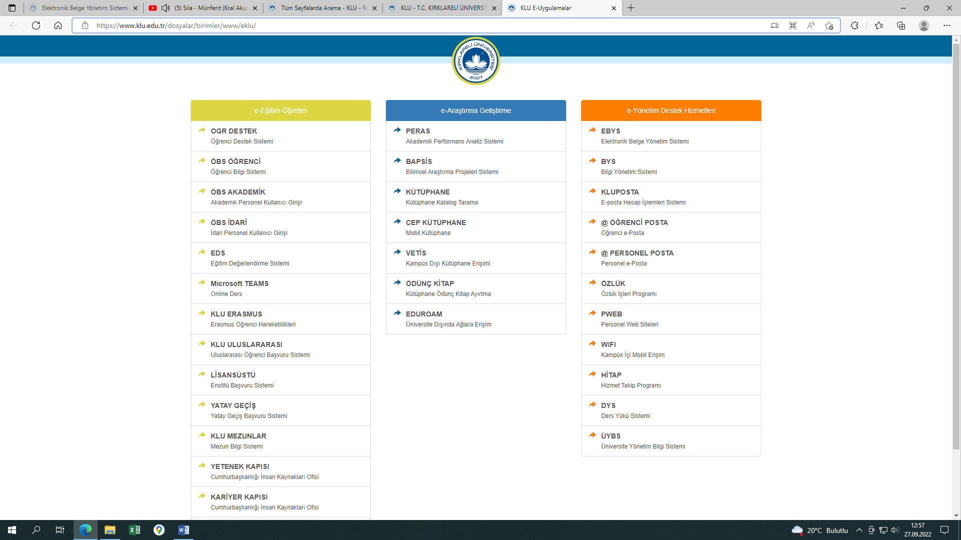

BİZİ DİNLEDİĞİNİZ İÇİN

TEŞEkKÜR EDERİZ.

